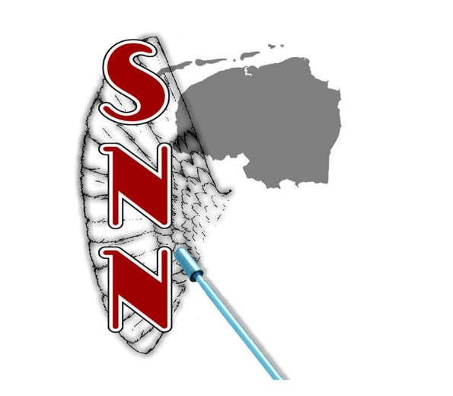
Sierduivenshow Noord-Nederland
INSCHRIJFBLAD voor SNN op 31 oktober en 1 november 2025 te Sneek

Naam |  |  | Fokkersnummer
Adres |  |  | Telefoonnummer
Pc. plaats |  |  | Geboortedatum (jeugd)
IBAN |  |  | Email

 | I n s c h r i j v i n g e n
Nr | X Ras |  | Kleurslag | M/V | O/J | te koop  voor
1 | □
2 | □
3 | □
4 | □
5 | □
6 | □
7 | □
8 | □
9 | □
10 | □
11 | □
12 | □
13 | □
14 | □
15 | □
16 | □
17 | □
18 | □
 | □ aankruisvak voor 10 aangewezen dieren (Ereprijs # 110)

_____ Inschrijvingen  _____ Inschrijvingen jeugdinzenders  _____ Volière (6-tal duiven)  _____ Verkoophoek (1 duif per kooi)  _____ Catalogus (papier-niet verplicht) _____ Doorloopkaart Entree  Ereprijsschenking  Totaal  □ Graag papieren kooilabels per post  (Kooinummers worden in principe per mail verstuurd) | à € 6,50  à € 2,50  à € 12,50  à € 2,50  á € 7,50  á € 7,50 | € ______  € ______  € ______  € ______  € ______  € ______  € ______  € ______ | Ondergetekende:  - is akkoord met de tentoonstellingsbepalingen;  - is akkoord met het opnemen van zijn persoonsgegevens in de catalogus en  op de website van SNN;  - verleent machtiging aan SNN om het totaalbedrag af te schrijven van het opgegeven IBAN-rekeningnummer  Datum:  Handtekening:  Inschrijving sluit op dinsdag 14 oktober 2025. Zorg dat het inschrijfformulier op tijd binnen is bij tentoonstellingssecretaris  Wierd de Boer, Noordersingel 44,  8917 BA Leeuwarden.  Email: mailwierd@gmail.com

